NOMBRE:

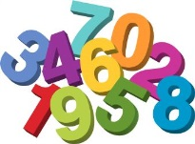 | NUMERACIÓN  ESCRIBO EN CIFRAS LOS SIGUIENTES NÚMEROS.

DIEZ MIL CIEN
DOCE MIL CUATROCIENTOS VEINTIUNO
TRECE MIL QUINCE
CATORCE MIL DOSCIENTOS UNO
QUINCE MIL TRESCIENTOS VEINTE
DIECISEISMIL OCHOCIENTOS DOS
DIECISIETE MIL ONCE
DIECIOCHOMIL CIENTO CUATRO

ESCRIBO EN LETRAS LOS SIGUIENTES NÚMEROS.
11. 430 | ONCE MIL CUATROCIENTOS TREINTA
15.021
10.159
16.002
16.960
19.000

AHORA LOS ORDENO DE MENOR A MAYOR.

ANTERIOR Y POSTERIOR.
 | 10.125 |  |  |  | 12.001
 | 11.000 |  |  |  | 15.999

